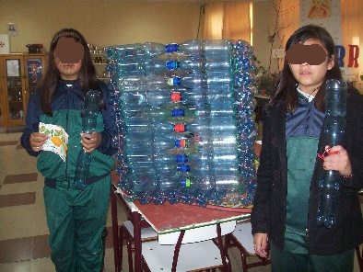
Canasto Ecológico
El canasto ecológico es un Proyecto Interdisciplinario, que se puede realizar con estudiantes de 4°- 5° - 6° - 7° y 8° año básico.
El trabajo que se realiza con los estudiantes, está relacionado con la recolección de botellas de plástico de bebidas desechables.
El proceso de construcción del Canasto Ecológico requiere de varios pasos, tales como:
Recolección, selección, limpieza, secado, clasificación, medición, perforación, armado y prueba de resistencia.
Las asignaturas que se integran al Proyecto, son matemáticas, realizando la contabilidad del total de botellas que se requieren, creando parejas, midiendo los trozos de alambre para amarrarlas y calculando la cantidad de alambre necesario, en ciencias naturales, se utiliza la clasificación, aseo y energía solar para secarlas, reflexión con respecto a la contaminación ambiental y el efecto de los desechos en la naturaleza, desarrollar la creatividad, en lenguaje se realizan los manuales de construcción y explica como realizar el cuidado y el mantenimiento, en artes se diseña, en tecnología se realizan las perforaciones, utilizando herramientas calientes y eléctricas, se estudia las características de los materiales y se investiga el tiempo que demora la naturaleza para desintegrarlos.
La comunicación y exposición del producto creado, se organiza entre los participantes y se explica las posibilidades de uso del canasto ecológico, por ejemplo: Contenedor de juguetes o materiales didácticos, ropa en el hogar, corral para bebé, etc.
Al realizar esta actividad interdisciplinaria, inclusiva e integradora, logré que todas y todos los estudiantes participaran activa y motivadamente durante todo el proceso, de acuerdo a sus potencialidades, incluso se logró la integración de apoderadas y familia colaborando con herramientas, botellas y otros recursos materiales. Además, asistiendo a la exposición del canasto ecológico en las Ferias de Ciencia.
Los resultados académicos de los y las estudiantes mejoraron, y el desarrollo de habilidades científicas, habilidades blandas, actitudes frente al autocuidado, cuidado del medio ambiente, trabajo colaborativo y de aprendizajes significativos fueron muy positivos.
Los invito a visitar un video que explica cómo construir el canasto, en el siguiente Link: https://www.youtube.com/watch?v=dOVxbX6LCz4 7:30 minutos.
Mirar video y con la intencionalidad de obtener los recursos materiales, herramientas, procedimiento y adaptarlos a tu realidad.

